VPN bağlantısında MFA aktif hale getirmek için, bilgisayarda yüklü olan Checkpoint Mobile VPN uygulamasında aşağıdaki değişikliğin yapılması gerekmektedir.
Görev çubuğunun sağ alt kısmında, uygulama simgesine sağ tıkla menu açılır.
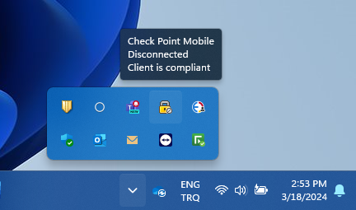
Açılan menüde VPN Options seçilir.
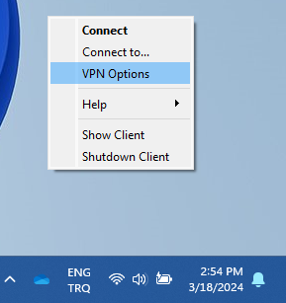
İLgili VPN Profili seçilip sağ taraftaki Properties butonu tıklanır.
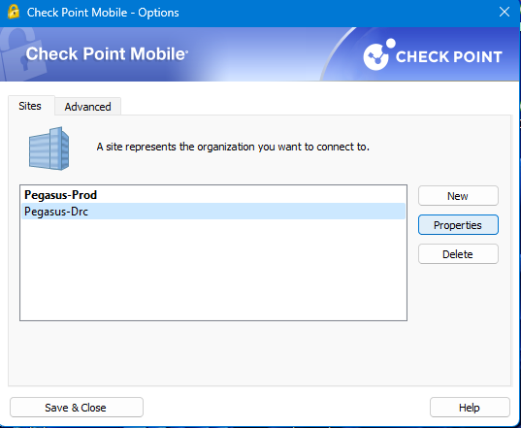

Açılan pencerede “Authentication” sekmesi seçilir ve listeden “MicrosoftMFA (Default)” seçilir.
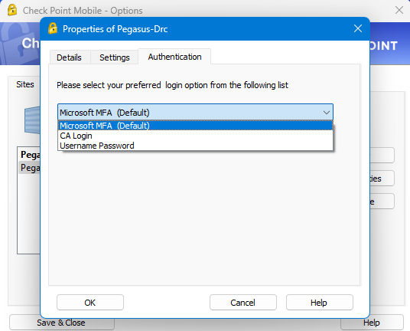
Daha sonra sırasıyla “OK” ve “Save & Close” butonları tıklanarak değişiklikler kaydedilir ve çıkış yapılır.
Uygulama yeniden açılır ve aşağıdaki adımlarla yeniden bağlantı sağlanır (Uygulama sol alt köşesinde “Selected Login Option: Microsoft MFA” yazılı olmalıdır.
Kullanıcı adı – parola girilir.
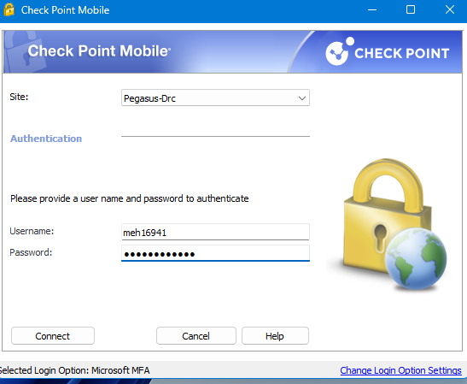

Kullanıcı bilgileri doğrulandıktan sonra MFA uygulamasındaki tek kullanımlık kod ya da telefona gelen tek kullanımlık kod girilir ve “Connect” ile bağlantı başarılı bir şekilde sağlanmış olur.

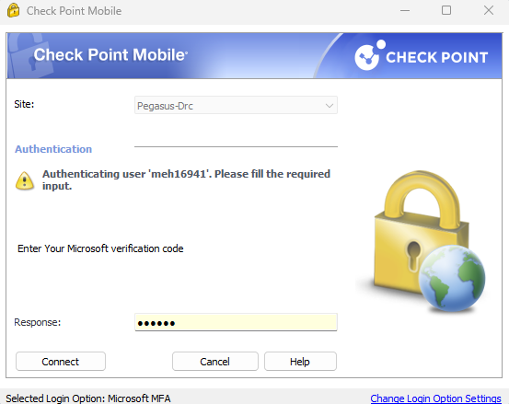

Görev çubuğu sağ alt kösesinde bulunan uygulama simgesi üzerine gelindiğinde aşağıdaki şekilde bildirim çıkacaktır.
